Somos hoy llamados
al servicio
a dar testimonio
de Jesús
Vamos a un mundo
en tinieblas
Para proclamar
la luz
Prestos, todos prestos, cantaremos
en unión
Listos, siempre listos entonemos la canción
Todos cantaremos
nuestro alegre son triunfal

Dios no da poder;
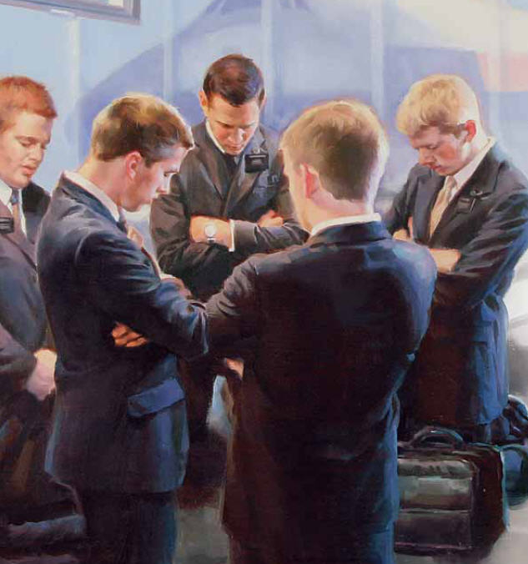
luchemos en la causa celestial

Dios nos da Sus
ricas bendiciones;

somos hijos del eterno Rey

Alabamos Su divino
nombre;
damos gracias por
Su ley

